Bé gái, 10 tháng tuổi, nhập viện vì khó thở, bệnh 8 ngày:

1. Bệnh sử

N1: bé ho có đàm không khạc ra được, không sổ mũi, không sốt, mẹ đưa bé khám tại phòng khám tư, được chẩn đoán viêm họng, điều trị không rõ.

N2-N3: bé uống thuốc nhưng ho vẫn ngày càng nhiều hơn, bé vẫn ăn bú và chơi bình thường.

N4-N6: Mẹ đưa bé đến khám tại BV NĐ1, được chẩn đoán viêm mũi họng, cho toa điều trị và hẹn tái khám sau 3 ngày. Toa gồm: cefpodoxim 100 mg 2/3 gói (u) sáng, Para 250 mg/5mL 60 mL, (u) 2ml khi sốt 38 độ C, cách 4h. Trong 3 ngày này bé bắt đầu xuất hiện sốt từ 38 – 38.5 độ C; sốt không liên tục, kèm khàn giọng, ho nhiều hơn. Bé bắt đầu ăn và bú kém.

N7: Mẹ đưa bé tái khám tại BV NĐ1, bé được chẩn đoán viêm phổi, cho điều trị ngoại trú và hẹn tái khám sau 2 ngày. Toa thuốc gồm: Augmentin 250/31.5 (u) s_c; Salbutamol sulfat 2 mg/5ml ½ gói x 3 (u); Paracetamol 120 mg/5 mL (u) khi sốt trên 38 độ C.

N8: Mẹ thấy bé thở mệt, co lõm ngực rõ, sốt và ho không giảm => NV BV NĐ1.

Trong quá trình bệnh, sụt 0.5 kg, thường quấy khóc, nôn ói khi ho nhiều, không khò khè, không tím, không co giật.

TTLNV: bé tỉnh, môi hồng với khí trời

Chi ấm,

Thở co lõm ngực 46 l/p

Tim đều, rõ 126 l/p

Phổi rale ẩm

T = 37 độ C

SpO2 = 96%

1. Tiền căn
2. Bản thân:
3. Bệnh lý

* Chưa ghi nhận tiền căn bệnh lý nội khoa, ngoại khoa trước đây.
* Chưa ghi nhận tiền căn khò khè trước đây
* Tiếp xúc với bạn bị viêm hô hấp trên trước khởi bệnh 4 ngày.

1. Sản phụ khoa

* Con 2/2, PARA 2002
* Sinh đủ tháng, sinh mổ vì chỉ định sản khoa, CNLS: 2.8 kg, sau sinh bé nằm với mẹ

1. Dinh dưỡng: CN: 7.5 kg; CC: 60 cm => phát triển bình thường
2. Phát triển tâm vận: bé phát triển phù hợp tuổi
3. Chủng ngừa: bé chủng ngừa theo TCMR
4. Gia đình: chưa ghi nhận bất thường

Khám: 16h ngày 30/11/2020 (3 ngày sau nhập viện)

1. Tổng trạng:

* Bé tỉnh, tiếp xúc tốt
* Môi hồng/khí trời
* Chi ấm, CRT<2s
* Sinh hiệu:

1. Mạch: 130 lần/phút Nhịp thở: 42 lần/phút, co kéo??
2. Nhiệt độ: 37 độ C

* Cân nặng: 7,5kg, chiều cao: 60cm

1. Đầu mặt cổ:

* Cân đối
* Họng không sung đỏ
* Tai, mũi không chảy dịch

1. Ngực:

* Cân đối, di động đều theo nhịp thở
* Tim: nhịp tim đều, tần số 130 lần/phút

1. T1, T2 đều rõ, không âm thổi

* Phổi: phổi trong, rì rào phế nang êm dịu 2 phế trường
* Bụng: cân đối, di động đều theo nhịp thở

1. Bụng mềm, gan lách không sờ chạm
2. Tiết niệu-sinh dục-hậu môn:

* Cơ quan sinh dục ngoài là nữ
* Không ghi nhận dị tật tiết niệu, sinh dục, hậu môn

1. Thần kinh: Thóp trán trước phẳng, hình thoi, đường kính 2cm
2. Tứ chi-cột sống:

* Không dính ngón, không thừa ngón, không dị dạng cột sống, không khoèo chân
* Tay chân đối xứng 2 bên, khớp háng bình thường

Diễn tiến sau nhập viện

* N1-2: Ceftriaxone 600mg TMC, Ho astex 5ml x 3 (uống)
* N3: sốt cao liên tục, sổ mũi nhiều, dịch trắng trong, tiêu chảy 5 lần/ngày. Điều trị tương tự ngày 2

Tóm tắt BA

BN nữ, 10 tháng, nhập viện vì khó thở, bệnh 8 ngày, qua hỏi bệnh và thăm khám ghi nhận:

TCCN:

* Ho đàm
* Bú/ăn kém
* Sốt 38.5 độ C
* Khàn tiếng

TCTT

* Thở co lõm ngực
* Rale ẩm

TC

* Tiếp xúc với bạn bị viêm hô hấp trên trước khởi bệnh 4 ngày.

ĐVĐ

1. HCNT hô hấp dưới
2. HC tắc nghẽn hô hấp dưới???

CĐSB: Viêm phổi

CĐPB: Viêm tiểu phế quản bội nhiễm

Đề nghị CLS: XQ ngực, CTM, CRP, BUN, Creatinin, glucose máu.

1. Cận lâm sàng
2. Công thức máu:

|  |  |  |
| --- | --- | --- |
| WBC | 7.92 | 103/µL |
| #NEU | 3.35 | 103/µL |
| #LYM | 4.03 | 103/µL |
| #EOS | 0.13 | 103/µL |
| %NEU | 42.3 | % |
| %LYM | 50.9 | % |
| %EOS | 1.6 | % |
| RBC | 5.21 | 1012/L |
| HGB | 11.5 | g/Dl |
| HCT | 35.2 | % |
| MCV | 67.6 | fL |
| MCH | 22.1 | pg |
| RDW-CV | 15.0 | % |
| 1. PLT | 1. 402 | 1. 103/µL |

1. XQ ngực thẳng

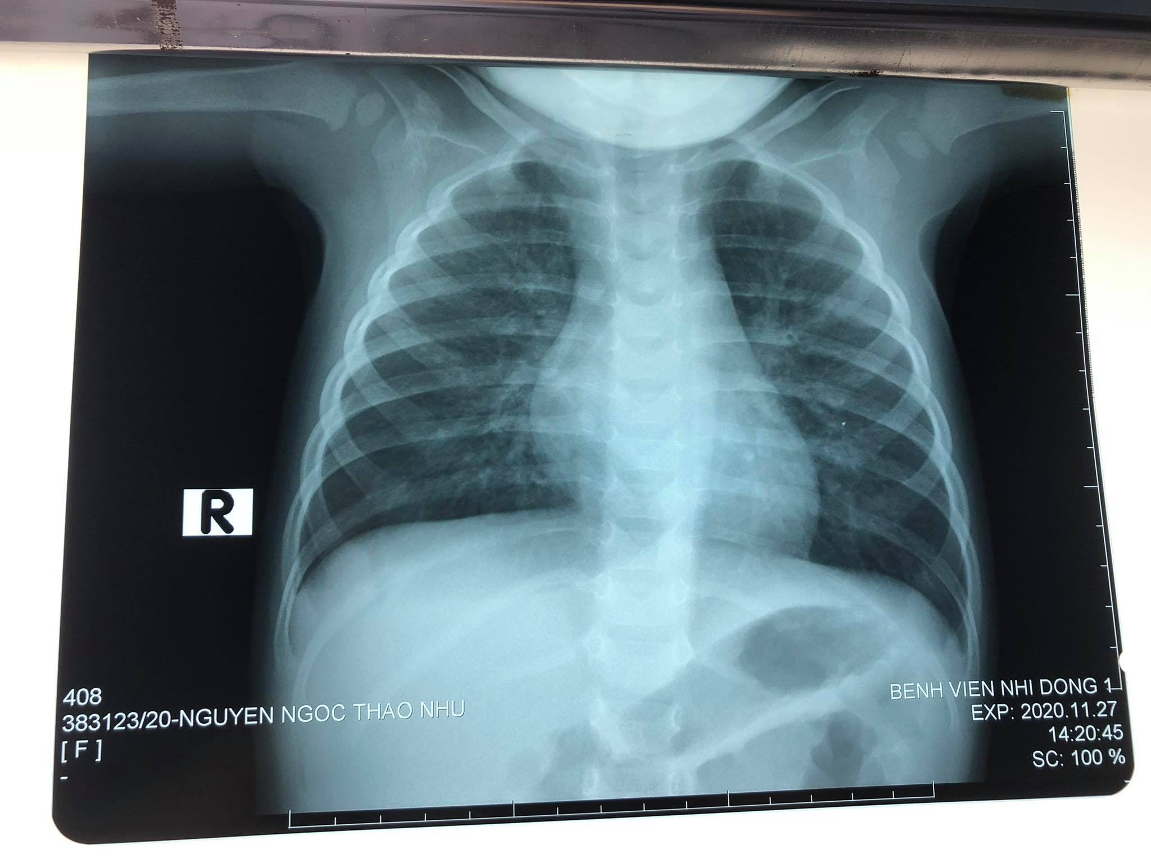

1. Đọc hành chính
2. Cường độ tia bình thường
3. Tư thế: nằm (không thấy mực nước hơi dạ dày, xương bả vai che vào phế trường, phân bố mạch máu phổi như nhau ở ½ trên và dưới; T1???)
4. Đối xứng 2 phế trường
5. Hít vào đủ sâu (9 cung sau, 7 cung trước)
6. Không thấy bất thường ở mô mềm và xương
7. Vòm hoành P cao hơn vòm hoành T không quá 1 KLS => bình thường; vòm hoành không liên tục, đường nối từ góc sườn hoành đến góc tâm hoành <1.5 cm (vòm hoành dẹt)
8. Trung thất: tỉ lệ bóng tim/lồng ngực < 0.55: bình thường; bờ trái 3 cung; bờ phải 1 cung.

Góc carina 70 độ, khí quản không di lệch, không thấy tuyến ức.

Rốn phổi không to, đậm độ đều nhau 2 phế trường.

1. Nhu mô phổi: tăng sáng vùng đáy phổi 2 bên

Kết luận: ứ khí 2 phế trường.

CĐXĐ: